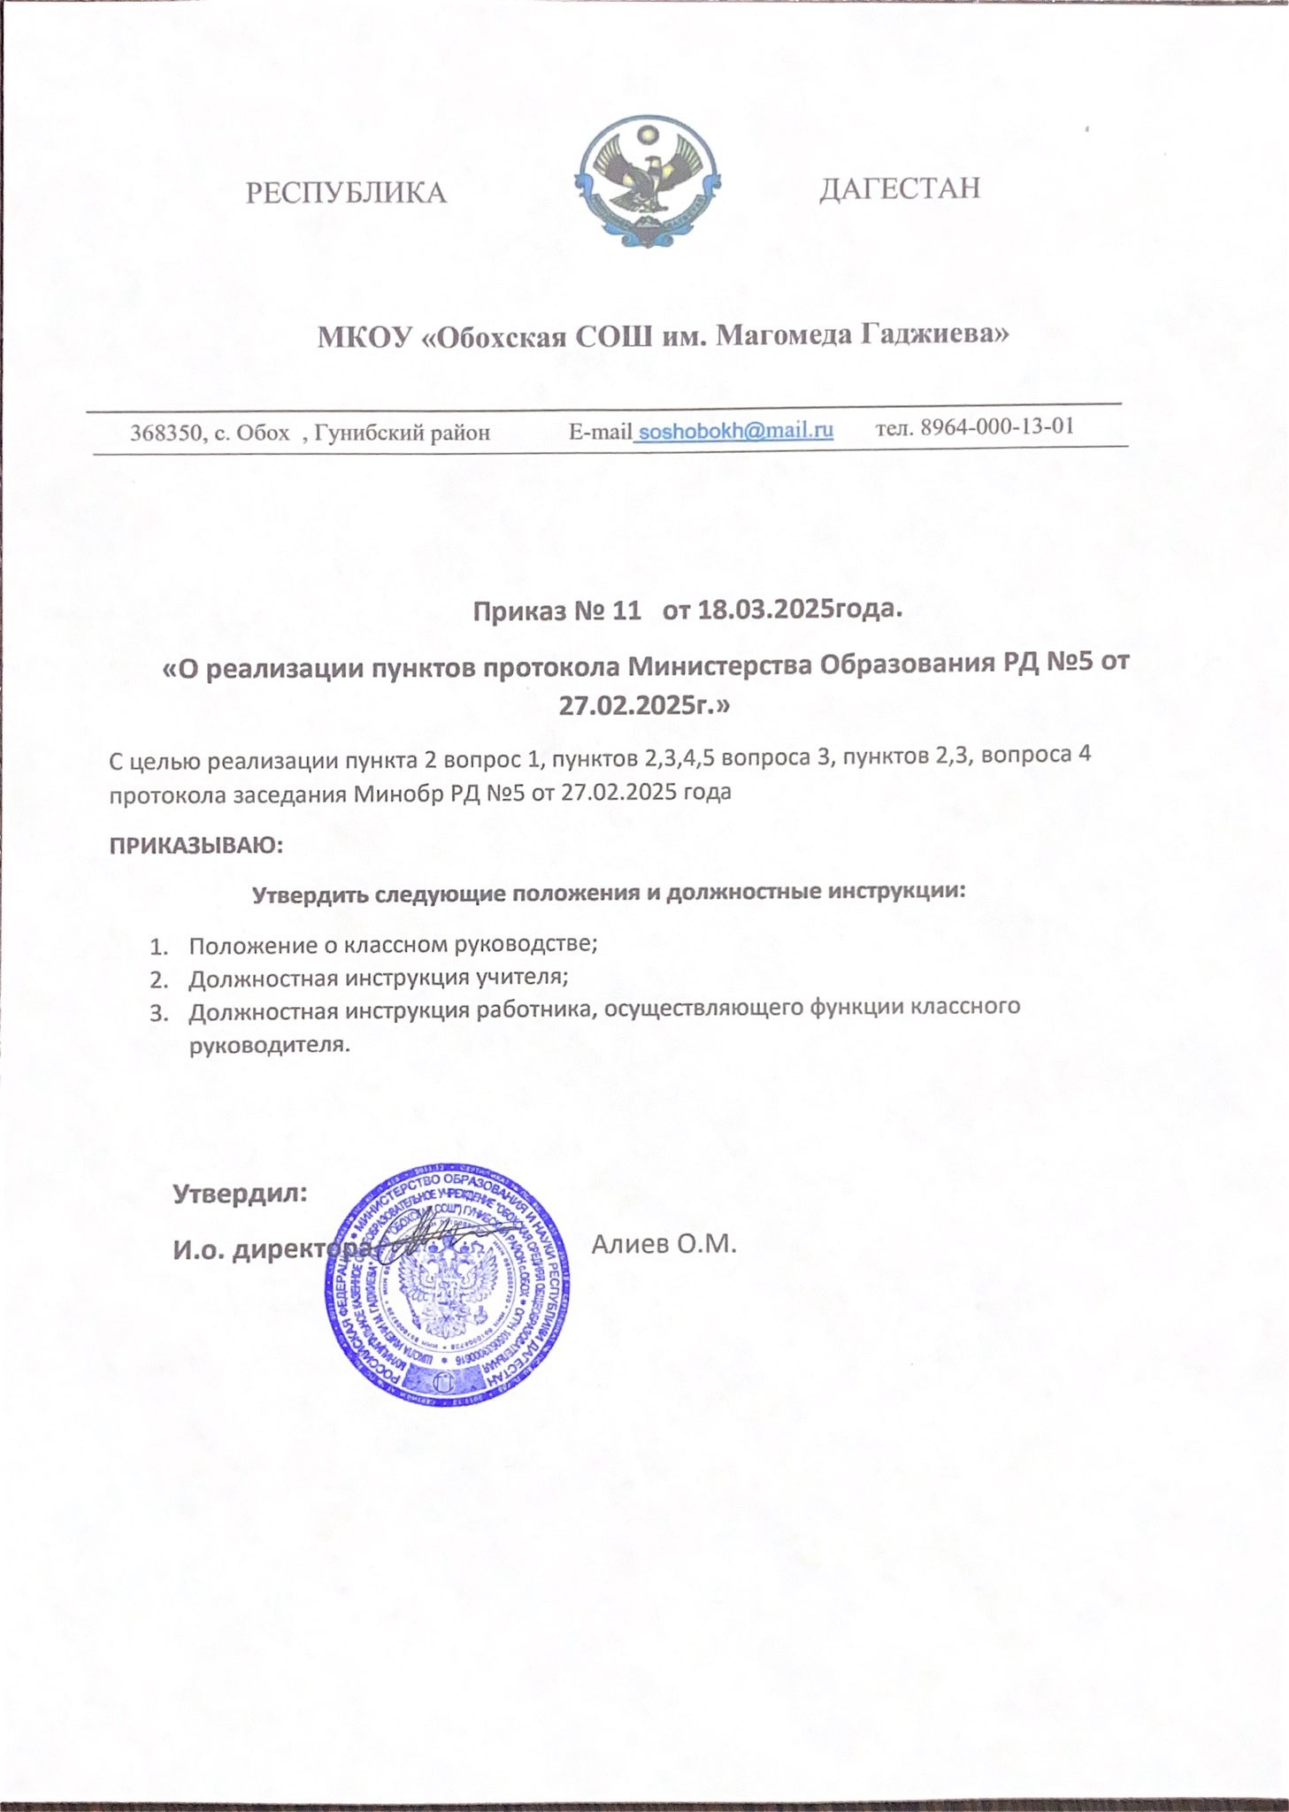

**Сводная таблица об исполнении общеобразовательными организациями решений протокола МРГ № 5 от 27.02.2025**

**Гунибский район**

**(наименование МО)**

|  |  |  |  |  |  |  |  |  |  |  |  |  |  |  |  |  |
| --- | --- | --- | --- | --- | --- | --- | --- | --- | --- | --- | --- | --- | --- | --- | --- | --- |
| **№** | **Наименование ОО** | **Пункт 3 вопроса 3 повестки** НЛА ОО актуализированы в соответствии с приказом Минпросвещения России от 06.11.2024 № 779 и типовыми формами, разработанными Минобрнауки РД | | | | **Логическое завершение исполнения пункта 3 вопроса 3 повестки:** на сайте ОО **обновлена** страничка/раздел по вопросам снижения документационной нагрузки на педагогических работников, где соответственно размещены: (+/-) | | | | | | | | | | **Пункт 2 вопроса 4 повестки** (+/-) |
| Актуализированные формы должностной инструкции учителя, классного руководителя (указать реквизиты приказа) | Актуализированное Положение о классном руководстве  (указать реквизиты приказа) | Актуализированное Положение ОО о правилах внутреннего распорядка образовательной организации  (указать реквизиты приказа) | Должностные обязанности и доп. соглашение составлены в 2-х экз. на каждого педагогического работника **персонально**  (+/-) | Приказ Минпросвещения России от 06.11.2024 № 779 | Письмо Минобрнауки РД от 07.03.2025 № 06-3727/04-04/25 | Протокол заседания МРГ № 5 от 07.02.2025 | Приказ/письмо УО об исполнении протокола | Протокол педсовета/совещания в ОО (указать реквизиты) по рассмотрению **протокола засед. МРГ № 5** от 07.02.2025, ознакомлению **с приказом** Минпросвещения России № **779**, с **ФЗ от 08.08.2024№ 328-ФЗ** «О внесении изм. в ФЗ «О внесении изм. в ст. 29 и 47 ФЗ «Об образовании в РФ» | Актуализированный приказ ОО об утверждении должностных обязанностей учителя, классного руководителя | Актуализированные формы должностной инструкции учителя, классного руководителя | Актуализированное Положение о классном руководстве | Актуализированное Положение ОО о правилах внутреннего распорядка образовательной организации | | Размещена информация о чате-боте «Помощник Рособрнадзора» и кюар-коде на общедоступном стенде в ДОУ |
| 1 | МКОУ «Обохская СОШ» | Приказ №11 от 18.03.2025г | Приказ №11 от 18.03.2025г | Приказ №11 от 18.03.2025г | + | + | + | + | + | Протокол №7 от 18.03.2025г | + | + | + | + |  | + |
| 2 |  |  |  |  |  |  |  |  |  |  |  |  |  |  |  |  |
| 3 |  |  |  |  |  |  |  |  |  |  |  |  |  |  |  |  |
|  |  |  |  |  |  |  |  |  |  |  |  |  |  |  |  |  |
|  |  |  |  |  |  |  |  |  |  |  |  |  |  |  |  |  |

